**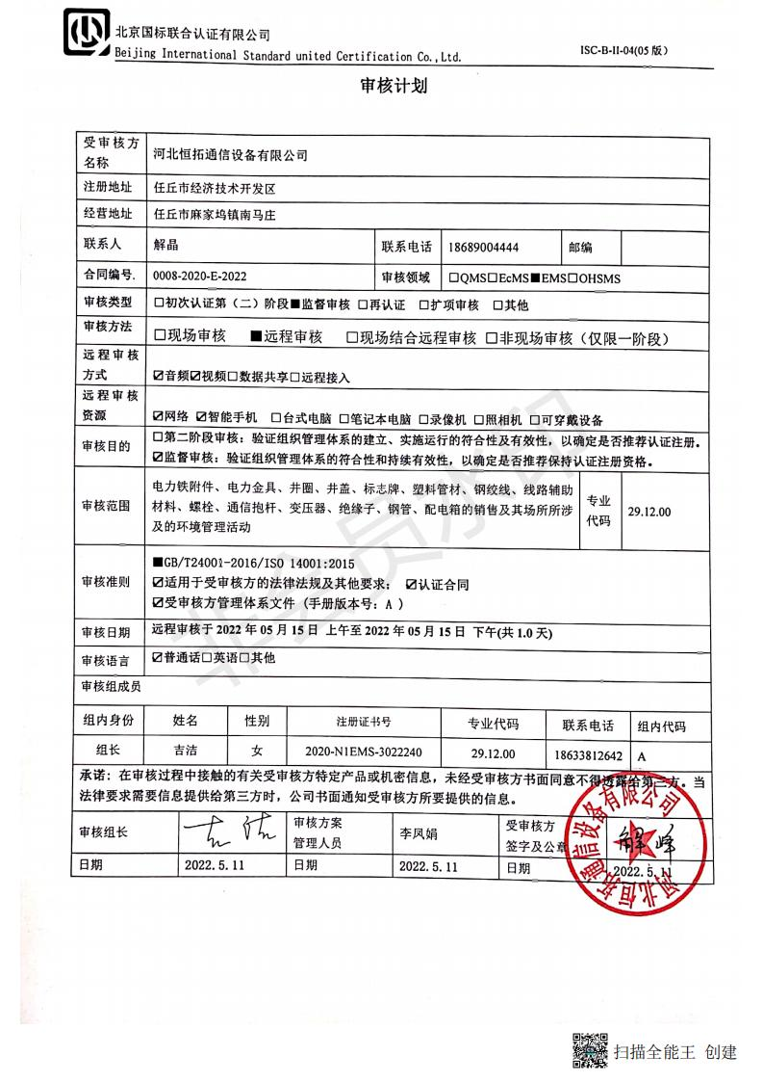审核计划**

|  |  |  |  |  |  |  |  |  |  |  |  |  |  |  |
| --- | --- | --- | --- | --- | --- | --- | --- | --- | --- | --- | --- | --- | --- | --- |
| 受审核方名称 | 河北恒拓通信设备有限公司 | | | | | | | | | | | | | |
| 注册地址 | 任丘市经济技术开发区 | | | | | | | | | | | | | |
| 经营地址 | 任丘市麻家坞镇南马庄 | | | | | | | | | | | | | |
| 联系人 | 解晶 | | | | 联系电话 | | 18689004444 | | | 邮编 | | |  | |
| **合同编号**. | 0008-2020-E-2022 | | | | **审核领域** | | **□**QMS**□**EcMS**■**EMS**□**OHSMS | | | | | | | |
| **审核类型** | **□初次认证第（二）阶段****■监督审核** **□再认证 □扩项审核 □其他** | | | | | | | | | | | | | |
| **审核方法** | □现场审核 ■远程审核 □现场结合远程审核 □非现场审核（仅限一阶段） | | | | | | | | | | | | | |
| **远程审核方式** | **☑音频☑视频□数据共享□远程接入** | | | | | | | | | | | | | |
| **远程审核资源** | **☑网络 ☑智能手机 □台式电脑 □笔记本电脑 □录像机 □照相机 □可穿戴设备** | | | | | | | | | | | | | |
| 审核目的 | **□第二阶段审核：验证组织管理体系的建立、实施运行的符合性及有效性，以确定是否推荐认证注册。**  **☑监督审核：验证组织管理体系的符合性和持续有效性，以确定是否推荐保持认证注册资格。** | | | | | | | | | | | | | |
| 审核范围 | 电力铁附件、电力金具、井圈、井盖、标志牌、塑料管材、钢绞线、线路辅助材料、螺栓、通信抱杆、变压器、绝缘子、钢管、配电箱的销售及其场所所涉及的环境管理活动 | | | | | | | | | | 专业  代码 | | 29.12.00 | |
| 审核准则 | **■GB/T24001-2016/ISO 14001:2015**  **☑适用于受审核方的法律法规及其他要求； ☑认证合同**  **☑受审核方管理体系文件 (手册版本号：A )** | | | | | | | | | | | | | |
| 审核日期 | **远程审核于****2022年05月15日 上午至2022年05月15日 下午(共****1.0天)** | | | | | | | | | | | | | |
| 审核语言 | ☑**普通话**□**英语**□**其他** | | | | | | | | | | | | | |
| 审核组成员 | | | | | | | | | | | | | | |
| 组内身份 | 姓名 | | 性别 | 注册证书号 | | | 专业代码 | | 联系电话 | | | | | 组内代码 |
| 组长 | 吉洁 | | 女 | 2020-N1EMS-3022240 | | | 29.12.00 | | 18633812642 | | | | | A |
| 微信图片_20190904151347**承诺: 在审核过程中接触的有关受审核方特定产品或机密信息，未经受审核方书面同意不得透露给第三方。当法律要求需要信息提供给第三方时，公司书面通知受审核方所要提供的信息。** | | | | | | | | | | | | | | |
| 审核组长 | |  | | 审核方案  管理人员 | | 李凤娟 | | 受审核方  签字及公章 | | | |  | | |
| 日期 | | **2022.5.11** | | 日期 | | **2022.5.11** | | 日期 | | | | **2022.5.11** | | |

|  |  |  |  |
| --- | --- | --- | --- |
| **审核日程安排** | | | |
| **日期** | **时间** | **受审核部门、场所及审核内容** | **审核人员** |
| **2022.5.15** | 8：30-9：00 | **首次会议（管理层及各部门负责人）** | **A** |
|  | 9：00-10：30 | 管理层：资质、范围的确认；相关方投诉；上次不符合项的验证；获证后证书使用情况等；组织及其环境；相关方的需求和希望；环境管理体系的范围；环境管理体系及其过程；领导作用和承诺；方针；组织的岗位、职责和权限；应对风险和机会的策划；目标及其实现的策划；资源；监视、测量、分析和评价总则；管理评审；总则；持续改进；  涉及条款：4.1/4.2/4.3/4.4/5.1/5.2/5.3/6.1/6.2/7.1/9.1.1/9.3/10.1/10.3 | **A** |
|  | 10：30-14：00 | 办公室：组织的岗位、职责权限；目标；环境因素；合规义务；能力；意识；沟通；信息交流；文件化信息；运行策划和控制；应急准备和响应；内部审核；合规性评价；不符合和纠正措施  涉及条款：5.3/6.1.2/6.1.3/6.2//7.2/7.3/7.4/7.5/8.1/8.2/9.1.2/9.2/10.2 | **A** |
|  | 14：00-16：30 | 供销部：组织的岗位、职责权限；目标；环境因素；运行策划和控制；应急准备和响应；  涉及条款：5.3/6.1.2/6.2/8.1/8.2 | **A** |
|  | 16：30-17：00 | **末次会议（管理层及各部门负责人）** | **A** |
| 注 | 12:00-12:30 | 午休时间 |  |